SAP-CRAI CTG

重症急性膵炎に対する局所膵動注療法についての後向き多施設観察研究

Multicenter retrospective study of treatment with continuous regional arterial infusion in severe acute pancreatitis

研究計画書

研究代表者/研究事務局
東京都立多摩総合医療センター（中央施設） 消化器内科
堀部 昌靖
電話：042-323-5111 メール：masayasu.horibe@gmail.com

研究事務局
国立がん研究センター中央病院 肝胆膵内科
佐々木 満仁
電話：03-3542-2511 メール：manjin@live.jp

研究統括（JSEPTIC-CTG）
自治医科大学附属さいたま医療センター 集中治療部
讃井 將満
電話：048-647-2111 メール：msanui@mac.com

2012年09月15日 計画書第1.0版
2012年10月1日 計画書第1.1版
2012年12月10日 中央施設（都立多摩総合医療センター）倫理審査委員会承認
2013年07月4日 計画書第1.2版集中治療学会CTG委員会承認
2013年11月5日 UMINに登録（試験ID 000012220）

1.背景
1-1.重症急性膵炎に対する局所膵動注療法
重症急性膵炎は、抗菌薬の予防投与、蛋白分解酵素阻害薬、局所膵動注療法（continuous regional arterial infusion；CRAI）、non-renalな血液浄化療法など、有効性が議論されている治療が多く存在する。
CRAIは、Takedaら^{1）}により壊死性膵炎に対する有効性が報告されて以降、本邦において重症急性膵炎の予後改善に有効な手段として普及している。
2010年にはPiascikら^{2）}により世界初のランダム化比較試験（Randomized Controlled Trial；RCT）が報告されたが、重症急性膵炎に対するCRAIの質の高いエビデンスは依然少なく、CRAIは標準的な治療法として確立されていない。

1-2.CRAIの理論的根拠
急性膵炎において膵壊死に至る機序は、活性化膵酵素による膵の融解壊死を中心とした機序が考えられていたが、近年の研究で膵酵素の活性化は急性膵炎の初発機序であり、急性膵炎を増悪し膵壊死に至らしめるのは膵の虚血、虚血性再灌流傷害、好中球浸潤と好中球エラスターゼや活性酸素による傷害などのためと考えられている^{3）}。
Takedaらは、症状出現から1週間以内の発症早期に血管造影が行われた急性壊死性膵炎において、造影CTによる膵所見や予後と血管造影所見を対比し、急性壊死性膵炎では特徴的な血管造影所見として膵内動脈分枝の造影不良、狭細化、膵外動脈のびまん性不整像、狭細化などの血管攣縮像を認め、それらは造影CTにおける膵実質の造影不良域に一致することを報告した^{4）}。
急性膵炎における血管攣縮の機序として、重症急性膵炎では組織破壊によるトロンビンの活性化が見られるが、Inoueらは動物実験および臨床例の検討から、トロンビンは血栓形成を促進するばかりでなく、血管内皮からのエンドセリン-1 の放出を促進し、血管攣縮を増悪させると報告している^{5）}。この他、激しい疼痛や低容量性ショックなど交感神経系が優位になるような生体環境も腹部領域の血流を低下させ、血管攣縮を惹起する要因と考えられ、攣縮により乏血性となった状態に、炎症による凝固系の亢進が加わることで容易に血栓を形成し、膵の微小循環を障害し壊死が進展すると考えられる。
以上のことから、発症早期からの蛋白分解酵素阻害薬の動注療法は抗凝固作用を介して壊死への進展を抑制し、またトロンビンの産生を抑え、血管攣縮の抑制にも有用と考えられる。

1-3.CRAIの研究
CRAIに関する最初の報告として、Takedaらは、急性壊死性膵炎53例を対象にcontrol群（メシル酸ナファモスタット；NM静注、抗菌薬静注）とNM単独動注群（抗菌薬は静注）、NM＋イミペネム/シラスタチンナトリウム；IPM/CS動注群の3群を比較し、control群と比較し、動注群で死亡率が有意に低く（p＜0.05）、さらにNM単独動注群に比較し、IPM/CS動注群において感染性膵壊死が有意に低下した（p＜0.01）と報告した^{1）}。この研究はRCTではなく、個々の症例の背景も異なるため死亡率の低下をCRAIの効果と言い切ることは難しいが、発症早期のCRAI導入による予後改善の可能性を示唆する研究であった。
壊死性膵炎に対する局所膵動注療法の全国調査集計では、死亡率は蛋白分解酵素阻害薬と抗菌薬を併用し動注した群25.5％、蛋白分解酵素阻害薬単独動注群15.3％で有意差を認めなかったが、蛋白分解酵素阻害薬と抗菌薬を併用して動注した群の感染性膵壊死発症率は7.6％と、蛋白分解酵素阻害薬単独動注の23.5％と比較して有意に低値（p＜0.05）で、抗菌薬併用動注療法の有用性を報告した^{6）}。
Imaizumiらは、自施設で1986年から2001年に経験した、ICU入室の重症急性膵炎51例を対象にNM＋IPM/CSの動注群と静注群に分けて予後を比較した。手術を必要とした頻度は動注群が9％、静注群が32％と（p＝0.08）動注群で少ない傾向が見られた。また、累積生存率で予後を評価すると、6ヵ月の時点で動注群が100％、静注群が48.9％，12ヵ月の時点で動注群が87.1％，静注群が48.9％と有意に動注群で良好（p＝0.02）であった^{7）}。
Uedaらは、1990年から2006年に経験した急性重症膵炎138例を対象に2008年に改訂された急性膵炎予後因子とCRAIの有無で予後の検討を行い、予後因子5点以下では、動注群、非動注群に死亡率の差は認められず（p=0.562）、予後因子6点以上もしくは急性壊死性膵炎でも、動注群のほうが死亡率の低い傾向はあるが動注の有無による有意差は認められなかったと報告した^{8）}。
CRAIの有効性を検討した初めてのRCTは、2010年ポーランドよりPiascikらにより報告された^{2）}。発症から72時間以内に入院した78例の重症急性膵炎症例を動注群（39例）と非動注群（39例）に無作為に振り分け、動注群ではNM240mg＋IPM/CS1gを5日間持続動注投与後、静注にてIPM/CS0.5g（8時間ごと）が9日間追加投与された。一方、非動注群では通常の保存的集中治療に加えて予防的抗菌薬投与として経静脈的にIPM/CS0.5g（8時間ごと）が14日間投与された。追加の抗菌薬は発熱が続き、炎症反応が上昇している場合に投与された。追加の抗菌薬投与は動注群で20.5％、非動注群で46.2％（p=0.02）、緊急手術は動注群で10.3％、非動注群で33.3％（p＝0.01）となり、ともに有意差を認めた。動注療法終了時におけるほかのパラメータは、CRPの値が動注群で非動注群に比較して有意に低値であった（p＜0.05）。またCT Severity Indexは治療前では差が見られなかったが、動注療法終了時点においては動注群が非動注群に比較して有意に低値であった（p＜0.03）。死亡率は動注群が5.1％、非動注群が23.1％と動注群で有意に低かった（p＝0.02）。また、動注療法に伴う有害事象も見られなかった。この報告により、CRAIはRCTにおいても重症急性膵炎の死亡率を有意に低下させ、また感染の合併を低下させたことを示した。ただし、この研究はいくつかの問題点があり、患者背景が重症度評価も含め統計学的な検討がされていないことや、輸液量、経腸栄養の有無などの予後に関連する治療の因子についての記載がないことなどが指摘されている。

表1）重症急性膵炎に対するCRAI研究
デザイン | 対象，患者数 | 介入 | 死亡率（％） | 報告者，報告年
Retrospective  Single center | 急性壊死性膵炎  53人 | NM+IPM/CS静注投与（発症8日以上）群（16人）  vs NM動注+IPM/CS静注（発症7日以内）群（22人）  vs NM+IPM/CS動注（発症7日以内）群（15人） | 1：43.8  2：13.6  3：6.7 | Takeda et al  1996
Retrospective  Multicenter | 急性壊死性膵炎  （CRAI施行例）  156人 | PI動注+ABx静注群（51人）vsPI+ABx動注群（105人） | 25.5 vs 15.3  （有意差なし） | Takeda et al  2001
Retrospective  Single center | 重症急性膵炎  51人 | NM+IPM/CS動注投与（23人）vs NM+IPM/CS静注投与（28人） | 12.9 vs 51.1  （p=0.02） | Imaizumi et al  2004
Retrospective  Single center | 重症急性膵炎  138人 | JSS（2008）≦5 動注群（27人）vs非動注群（80人）  JSS（2008）＞6 動注群（18人）vs非動注群（13人） | 22 vs 16  （p=0.562）  56 vs 85  （p=0.129） | Ueda et al  2009
Prospective  Single center  RCT | 重症急性膵炎  78人 | NM+IPM/CS動注投与（39人）vs IPM/CS静注投与（39人） | 5.1 vs 23.1  （p=0.02） | Piascik et al  2010
2.目的
重症急性膵炎に対するCRAIの有効性・安全性を後向きに評価する。
1）Primary endpoint：退院時死亡率
2）Secondary endpoints：続発性膵感染症の発生率，侵襲的処置施行率，動注カテーテル関連合併症発生率，人工呼吸器装着日数（人工呼吸器非装着日数），ICU滞在日数

3.対象
1）18歳以上
2）厚生労働省研究班急性膵炎重症度判定基準（2008）^{9）}にて重症と判定された症例
上記1）2）を満たす症例

4.観察期間
1）観察期間
2009年1月から2013年12月までの5年間
2）集積期間
1年間
＊ただし1年以内の観察期間と集積期間の延長は、プロトコール改訂手続き不要とする。

5.目標症例数と設定根拠
目標症例数：270例

これまで行われた全国集計の報告から、重症急性膵炎の死亡率は概ね20％であり、閾値生存割合を80%とした。今までの研究結果からの期待生存割合を94%仮定し、死亡率の差をχ2乗検定で有意水準両側5％、検出力80％と設定し、CRAI施行例と非施行例が1：1の場合は、ともに95例ずつの計190例が、1：2の場合は85例と170例の計255例必要と考えられるため、若干の不適格症例も考慮し270例を目標症例数として設定した。
中央施設における重症膵炎は年間約10例程度である。1施設当たり5～10例/年と仮定すると25～50例/5年の計算になる。すなわち6-12施設の参加の協力が得られれば目標症例数に到達する見込みである。

6.調査項目
1）患者背景
①年齢，性別、基礎疾患（Charlson index^{（付表*1）}）
②膵炎の成因 （アルコール性，胆石性，ERCP後など）
③重症急性膵炎診断時の予後因子，CTグレード^{（付表*2）}， CT Severity Index^{（付表*3）}，壊死範囲
④Atlanta分類^{（付表*4）}
⑤重症度スコア（APACHEⅡ^{（付表*6）}（重症急性膵炎診断日から24時間以内で最悪値）

2）重症急性膵炎治療後
①CRAI（施行有無，施行しなかった理由、開始時間，カテーテル留置本数，留置位置，蛋白分解酵素阻害薬（種類，投与量），抗菌薬（種類，投与量），期間）
②輸液量（重症膵炎診断後24時間の量, 100ml刻み）
③経管栄養（実施有無，開始時期）
④経静脈的抗菌薬の予防投与（使用有無）
⑤経静脈的蛋白分解酵素阻害薬（使用有無）
⑥鎮静剤の使用の有無
⑦人工呼吸管理（実施有無，人工呼吸器管理開始日と離脱成功日）^{（*1）}
⑧血液浄化療法（実施有無，使用理由）
⑨続発性膵感染症発生の有無^{（*2）}
⑩侵襲的処置^{（＊3）}の有無，内容
⑪カテーテル関連合併症（血管損傷，血腫，血栓・塞栓症，逸脱，閉塞）の有無
⑫入院期間
⑬ICU滞在期間（ICUに滞在していない場合は記載不要）
⑭退院時の転帰

＊1：人工呼吸器離脱後48時間以内に再度人工呼吸器管理を要した症例は、人工呼吸器管理の離脱とみなさない。
＊2：感染を疑わない, 感染を疑うが証明されていない場合, ＣＴや局所培養で局所感染が確定診断されている場合、血液培養が陽性の全身感染場合の4つに分類する。
続発性膵感染は、膵または膵周囲からの検体で細菌学的に感染が同定されるか、(造影)CT検査にて感染を示唆する典型的像（病変内にガス産生を認める症例）である場合と定義する。
感染性膵壊死の疑いは、感染性膵壊死とは定義できないが適切な支持療法下での遷延する敗血症や進行する臨床像の増悪を認める場合と定義する。
＊3：開腹手術，経皮的ドレナージ，腹腔鏡下ドレナージ，内視鏡下ドレナージ，IVR治療（動注以外の血管内治療を含む）など。
7.検討項目
CRAIの有無による成績の他、開始時間、壊死範囲、重症度分類（厚生労働省急性膵炎重症度判定基準，Atlanta分類，CT Severity Index）ごとにCRAIの治療成績を比較検討する。また、臨床的アウトカムに影響を与える臨床項目についても同時に検討する。

8.統計的事項
主たる解析と判断規準
本試験では、退院時の死亡率をprimary endpointとし、動注療法の実施の有無が死亡率に影響するかどうかを解析する。
解析では多重ロジスティック回帰分析を行い、独立変数は多重共線性を確認した上で、調査項目よりendpointに影響を及ぼす項目を抽出する。抽出された項目に加えて臨床的にアウトカムに強い影響を与えると思われる、輸液量、壊死範囲、重症度の指標（予後因子の点数、ＣＴgrade、CT Severity Index、Atlanta分類）、早期経管栄養の有無、動注療法の有無を独立変数として組み入れ検討する。多重共線性にて強い相関関係がある場合はPropensity scoreを使用し動注療法の有効性を検証する。また、内的妥当性について検討するためにブートストラップ法を行う。

7.本研究の意義
CRAIは重症急性膵炎の治療法として日本では広く行われている。しかし、有効な可能性はあるものの有効性が確立された治療法ではなく、日本以外の国々で発行されている急性膵炎ガイドラインではほとんど言及されていない。
本研究は後向き研究であるが、急性膵炎診療ガイドライン2010以降の急性重症膵炎の標準的治療下における局所膵動注療法の有効性を検討する初めての多施設研究である。また、2012年に改定された世界的な膵炎の重症度分類を使用することで、本邦での研究結果を世界に発信していくことが可能と考えられる。

8.特記事項
本研究では、画像診断などの施設外判定は行わない。

9.研究結果の発表
主たる公表論文は英文誌に投稿する。
原則として、研究結果の主たる公表論文（primary endpointの結果を初めて公表する論文）の著者は筆頭を研究事務局または研究代表者とし、以下、研究代表者（研究代表者が筆頭の場合は研究事務局）、研究統括者、研究アドバイザーとする。それ以下は、論文の投稿規定による制限に従って、登録数の多い順に貢献度の高かった協力施設研究者を施設毎に選んで共著者とする。主たる公表論文以外の論文（Secondary endpointsに関する論文、副次的解析の論文など）の著者は、研究代表者がJSEPTIC-CTG委員会の了承を得て決定するが、登録の多い施設の研究者の中から持ち回りとする。すべての共著者は投稿前に論文内容をreviewし、発表内容に合意した者のみとする。
主たる学会発表（primary endpointの結果の初めての学会発表）の筆頭演者は原則として研究事務局または研究代表者とする。その他の学会発表は複数回に及ぶ可能性があるため、登録の多い施設の研究者の中から、持ち回りで発表を行うこととする。発表者は研究代表者がJSEPTIC-CTG委員会の了承を得て決定する。

10.倫理面への配慮
本試験は、ヘルシンキ宣言を遵守し、臨床研究に関する倫理指針に従って行われる。全ての症例登録は各施設で倫理審査委員会の承認を得た後に行われ、すべての研究者は、被験者の人権、福祉および安全を最大限に確保するよう努力する。
11.参考文献
1）Takeda K, Matsuno S, Sunamura M, et al: Continuous regional arterial infusion of protease inhibitor and antibiotics in acute necrotizing pancreatitis. Am J Surg 171: 394-398, 1996
2）Piascik M, Rydzewska G, Milewski J, et al: The results of severe acute pancreatitis treatment with continuous arterial infusion of protease inhibitor and antibiotic: A randomized controlled study. Pancreas 39: 863-867, 2010
3）Capurso G, Zerboni G, Signoretti M: Role of the gut barrier in acute pancreatitis. J ClinGastroenterol 46: S46–S51, 2012
4）Takeda K, Mikami Y, Fukuyama S, et al: Pancreatic ischemia associated with vasospasm in the early phase of human acute necrotizing pancreatitis. Pancreas 30: 40-49, 2005
5）Inoue K, Hirota M, Kimura Y, et. al: Further evidence for endothelin as an important mediator of pancreatic and intestinal ischemia in severe acute pancreatitis. Pancreas. 26: 218-223, 2003
6）Takeda K, Matsuno S, Ogawa M, et al: Continuous regional arterial infusion (CRAI) therapy reduces the mortality rate of acute necrotizing pancreatitis: result of a cooperative national survey in Japan. J HepatobiliaryPancreatSurg 8: 216-220, 2001
7）Imaizumi H, Kida M, Nishimaki H, et al: Efficay of continuous regional arterial infusion of a protease inhibitor and antibioic for severe acute pancreatitis in patients admitted to an intensive care unit. Pancreas 28: 369-373, 2004
8）Ueda T, Takeyama Y, Yasuda T, et al: Utility of the new Japanese severity score and indications for special therapies in acute pancreatitis. J Gastroenterol 44: 453-459, 2009
9）急性膵炎診療ガイドライン2010改訂出版委員会: 急性膵炎診療ガイドライン2010(第3版). 金原出版, 2009
10）Banks PA, Bollen TL, Dervenis C, et al: Classification of acute pancreatitis—2012:revision of the Atlanta classification and definitions by international consensus. Gut 62:102–111, 2013

11.付表
*1 Charlson Comorbidity Index
Aka: Charlson Comorbidity Index, Comorbidity‐Adjusted Life Expectancy
1. Indication
Assess whether a patient will live long enough to benefit from a specific
screening measure or medical intervention
2. Scoring: Comorbidity Component (Apply 1 point to each unless otherwise noted)
1. Myocardial Infarction
2. Congestive Heart Failure
3. Peripheral Vascular Disease
4. Cerebrovascular Disease
5. Dementia
6. COPD
7. Connective Tissue Disease
8. Peptic Ulcer Disease
9. Diabetes Mellitus (1 point uncomplicated, 2 points if end‐organ damage)
10. Moderate to Severe Chronic Kidney Disease (2 points)
11. Hemiplegia (2 points)
12. Leukemia (2 points)
13. Malignant Lymphoma (2 points)
14. Solid Tumor (2 points, 6 points if metastatic)
15. Liver Disease (1 point mild, 3 points if moderate to severe)
16. AIDS (6 points)
3. Scoring: Age
1. Age <40 years: 0 points
2. Age 41‐50 years: 1 points
3. Age 51‐60 years: 2 points
4. Age 61‐70 years: 3 points
5. Age 71‐80 years: 4 points
4. Interpretation
1. Calculate Charlson Score or Index (i)
1. Add Comorbidity score to age score
2. Total denoted as 'i' below
2. Calculate Charlson Probablity (10 year mortality)
1. Calculate Y = e^(i * 0.9)
2. Calculate Z = 0.983^Y
3. where Z is the 10 year survival

*2 重症急性膵炎診断時の予後因子，CTグレード
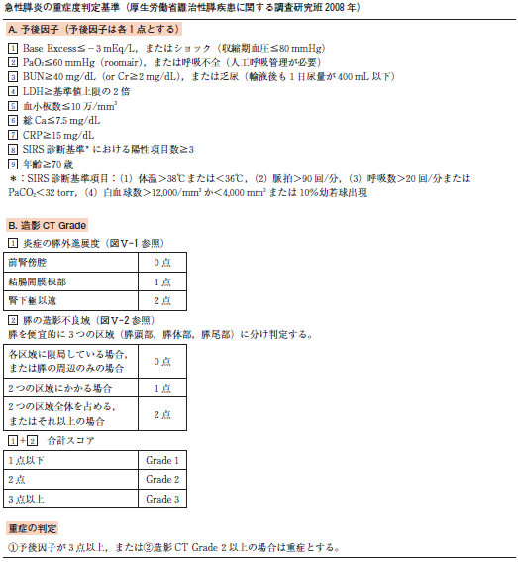

*3 CT Severity Index
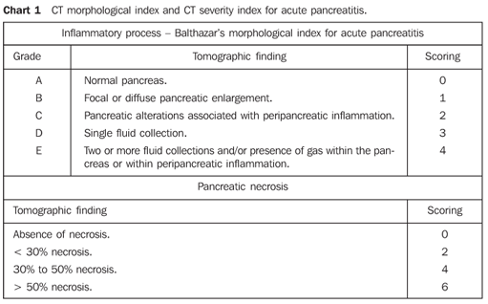
CT grade score と膵壊死scoreを合計したものをCT Severity Indexとする。

*4 Atlanta分類^{10）}
重症度判定（Severity Grade）：発症から1週間以内での評価

- 軽症急性膵炎（Mild acute pancreatitis）
・臓器障害^{*1}なし
・局所もしくは全身合併症^{*2}なし
- 中等症急性膵炎（Moderately severe acute pancreatitis）
・48時間以内に回復した臓器障害
かつ/もしくは
・臓器障害を伴わない局所もしくは全身合併症
- 重症急性膵炎（Severe acute pancreatitis）
・48時間以上持続する臓器障害

*1 臓器障害はModified Marshall scoring system（付表*3）を用いて評価する。2点以上で臓器障害ありと判定する。
*2 局所合併症は、膵周囲液体貯留、膵仮性嚢胞、急性膵壊死、胃排出障害、脾静脈と門脈血栓、腸管壊死など。
全身合併症は、急性膵炎により併存疾患（例冠動脈疾患や慢性肺疾患）の増悪を来すこと。

*5 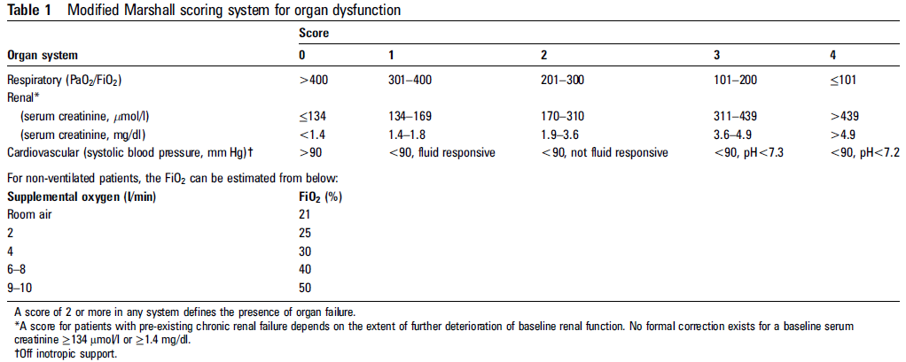Modified Marshall scoring system
スコアが2点以上を臓器障害ありとする。
腎に関してCreの元々の値が分かっていれば、その差を使用し、分かっていなければCre自体の値を使用する。
血圧は昇圧剤を使用していない時の値とする。

*6 APACHEⅡ Score
